หยีชาง-รถไฟความเร็วสูง-ฉงชิ่ง อุทยานหลุมฟ้าอู่หลง
6 วัน 5 คืน *เที่ยวเต็มสุข ไม่เข้าร้าน*
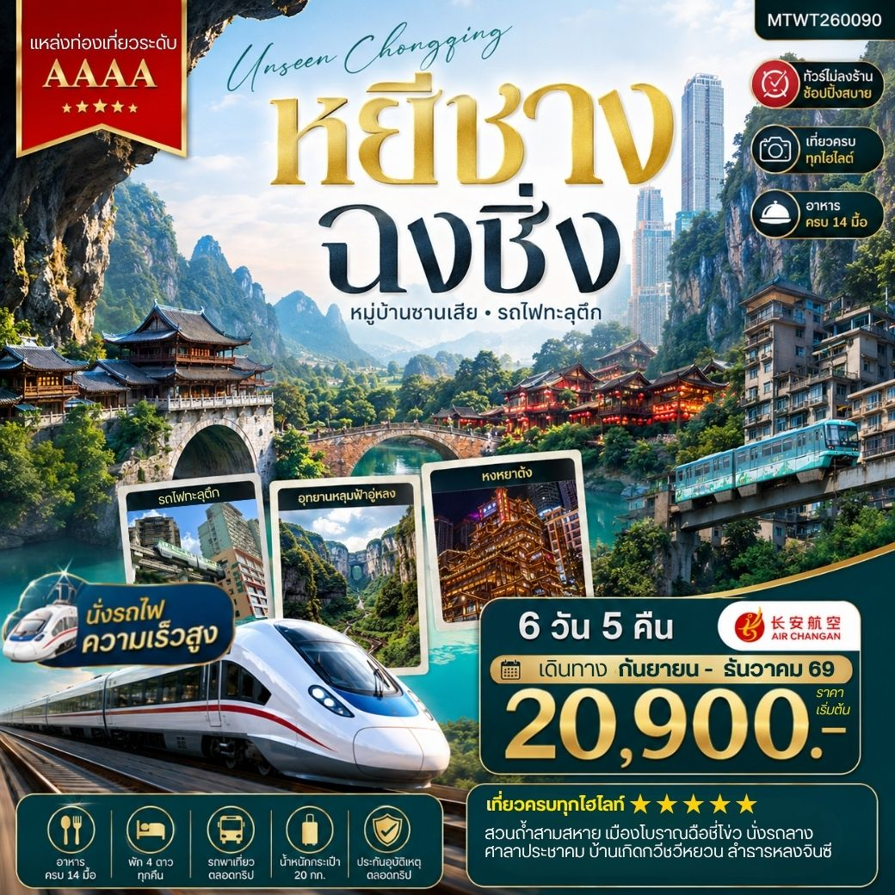

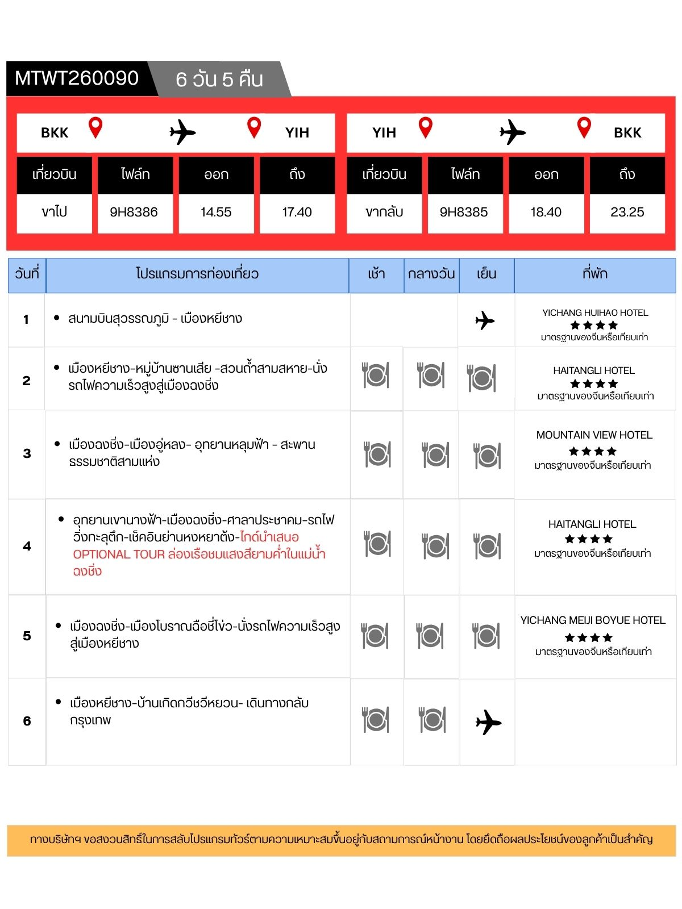

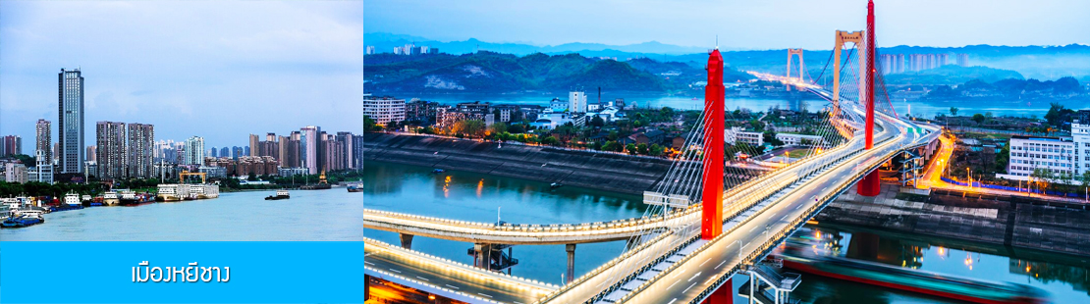

วันแรก สนามบินสุวรรณภูมิ – เมืองหยีชาง

11.30 น. คณะเดินทางพร้อมกันที่ สนามบินสุวรรณภูมิ อาคารผู้โดยสารระหว่างประเทศขาออก ชั้น 4 ประตู 6 เคาน์เตอร์เช็คอิน สายการบิน AIR CHANG’AN (9H) เจ้าหน้าที่บริษัทฯ คอยให้การต้อนรับและอำนวยความสะดวกในการเช็คอิน
14.55 น. นำท่านเดินทางสู่ สนามบินซานเสีย เมืองหยีชัง โดยสายการบิน AIR CHANG’AN เที่ยวบินที่ 9H8386 (เที่ยวบินใช้เวลาบินประมาณ 3 ชั่วโมงเศษ)
17.40 น. เดินทางถึง สนามบินซานเสีย เมืองหยีชัง ผ่านพิธีการตรวจคนเข้าเมืองและศุลกากร นำคณะเดินทางสู่ภัตตาคาร
พักที่ YICHANG HUIHAO HOTEL โรงแรมระดับ 4 ดาวหรือเทียบเท่าในเมืองหยีชัง
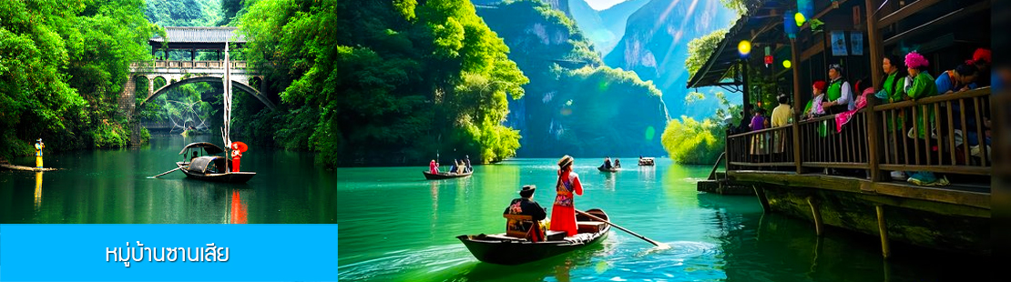

วันที่สอง เมืองหยีชาง–หมู่บ้านซานเสีย –สวนถ้ำสามสหาย-นั่งรถไฟความเร็วสูงสู่เมืองฉงชิ่ง
เช้า รับประทานอาหารเช้า ณ ห้องอาหารของโรงแรม (1)
หลังอาหารนำท่านนั่งเรือข้ามฟากสู่ หมู่บ้านซานเสีย 三峡人家 อุทยานท่องเที่ยวระดับ 5A ของมณฑลหูเป่ย หมู่บ้านชนพื้นเมืองถู่เจียโบราณแห่งนี้ตั้งอยู่บริเวณช่องแคบของแม่น้ำแยงซีเกียง มีชนเผ่าถู่เจียพำนักอยู่มาเป็นเวลาหลายร้อยปี ในอดีตชาวพื้นเมืองถู่เจียที่นี่จะยึดอาชีพทำการประมง และเป็นจับกังลากจูงเรือเป็นหลัก แต่อาชีพดังกล่าวต้องถูกยกเลิกหลังทางการสั่งห้ามทำการประมงในน่านน้ำแยงซีเกียงเพื่อรักษาระบบนิเวศน์ ปัจจุบันชาวถู่เจียเหล่านี้ได้หันมาประกอบธุรกิจด้านการท่องเที่ยวแทน......นำท่านชมการแสดงพื้นเมือง การลากจูงเรือในอดีต การร้องเพลงชาวเรือพื้นเมือง ฯลฯ นำท่านเที่ยวชม ลำธารหลงจินซี 龙津溪 ธารน้ำสีมรกตที่ไหลมาจากหุบเขาลงสู่แม่น้ำแยงซีเกียง ชมท่าเรือและบ้านเรือนไม้ยกพื้นโบราณของชาวถู่เจียที่โดดเด่นด้วยเอกลักษณ์......

เที่ยง รับประทานอาหารกลางวัน ณ ภัตตาคาร (2)
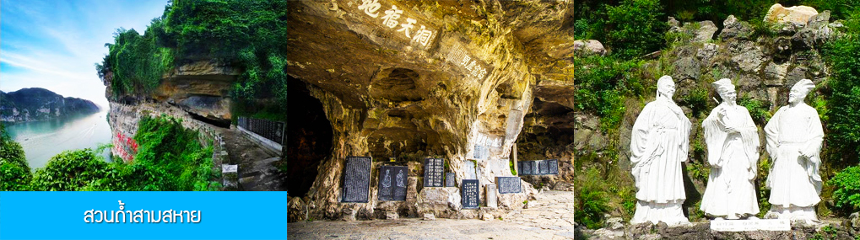

จากนั้นนำท่านเที่ยวชม สวนถ้ำสามสหาย三游洞 เป็นอุทยานท่องเที่ยวระดับ 4A ของจีน ที่เป็นจุดชมวิวที่ตั้งอยู่ริมแม่น้ำแยงซีเกียง ซี่งเป็นช่วงที่แม่น้ำแยงซีเกียงไหล่ผ่านช่องแคบซีหลิงเสียที่ได้ชื่อว่าเป็นช่องแคบที่มีทัศนียภาพสวยงาม ที่นี่มีจุชมวิวแม่น้ำและมุมถ่ายรูปสวย ๆ หลายจุด ภายในสวนมีรูปปั้นของแม่ทัพเตียวหุยแม่ทัพผูโด่งดังในวรรณกรรมสามก๊ก มีรูปปั้นของสามกวีดังในยุคราชวงศ์ถังที่ตั้งอยู่ภายในถ้ำริมแม่น้ำ เล่ากันว่ากวีทั้งสามเคยแวะมาเที่ยวและพบปะกันโดยบังเอิญบริเวณนี้ จนกลายเป็นที่มาของชื่อของอุทยาน ซันโหย่วต้ง ที่แปลว่าสามสหายมาเที่ยวและพบกันที่นี่ นำท่านเดินชมและถ่ายภาพจุดชมวิวต่าง ๆ ภายในสวน.....

เย็น รับประทานอาหารค่ำ ณ ภัตตาคาร (3)
หลังอาหารนำท่านเดินทางสู่สถานีรถไฟความเร็วสูงเมืองหยีชาง เพื่อทำการเช็คอินก่อนขึ้นรถไฟ
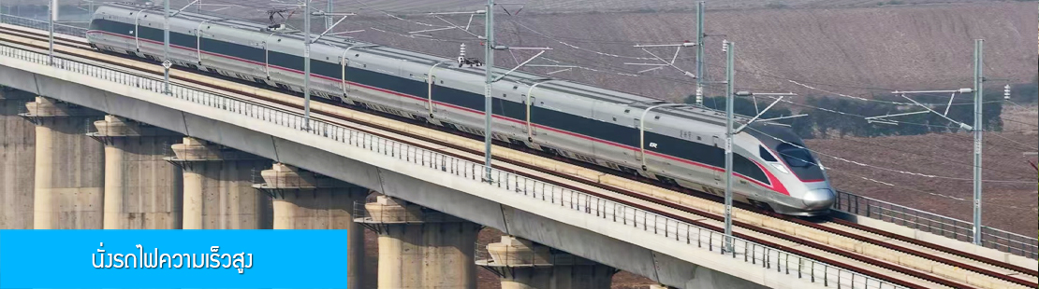
18.13 น. นำคณะเดินทางโดยรถไฟความเร็วสูงขบวนที่ D2377 (18.13/22.31) สู่นครฉงชิ่ง
22.31 น. ขบวนรถไฟนำคณะเดินทางถึงสถานีรถไฟนครฉงชิ่ง นำท่านเดินทางเข้าโรงแรมที่พัก
พักที่ HAITANGLI HOTEL โรงแรมระดับ 4 ดาวหรือเทียบเท่าในเมืองฉงชิ่ง

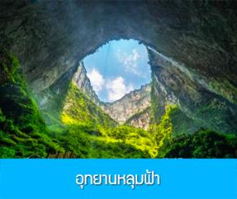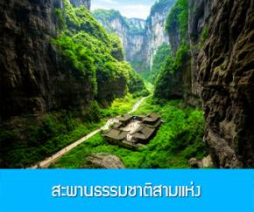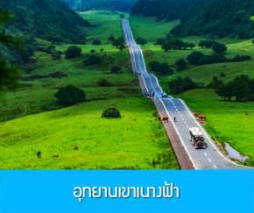

วันที่สาม เมืองฉงชิ่ง–เมืองอู่หลง– อุทยานหลุมฟ้า – สะพานธรรมชาติสามแห่ง
เช้า รับประทานอาหารเช้า ณ ห้องอาหารของโรงแรม (4)
หลังอาหารนำท่านเดินทางสู่เมืองอู่หลง (ระยะทาง 200 กิโลเมตร ใช้เวลาเดินทางราว 3 ชั่วโมง) เมืองอู่หลง 武隆 เป็นเมืองท่องเที่ยวทางธรรมชาติที่ถูกโอบล้อมด้วยภูเขา ผืนป่าที่เขียวชงุ่ม มีอากาศที่บริสุทธิ์และเป็นที่ตั้งของอุทยานหลุมฟ้า
เที่ยง รับประทานอาหารกลางวัน ณ ภัตตาคาร (5)
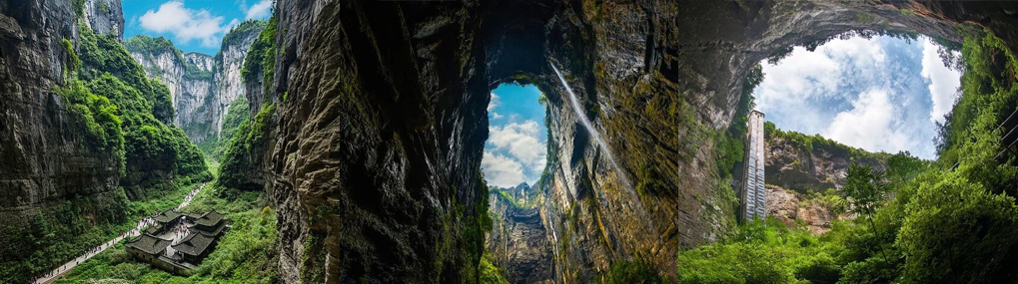
หลังอาหารนำท่านเที่ยวชม อุทยานหลุมฟ้า 天坑 หรืออีกชื่อที่รู้จักในนาม สะพานธรรมชาติสามแห่ง 天生三桥 เป็นอุทยานท่องเที่ยวที่ประกอบด้วยปฎิมากรรมทางธรรมชาติที่สวยงามและน่าทึ่ง โดยมีภูเขาหินขนาดใหญ่ที่เรียงตัวเป็นสะพานหินธรรชาติถึงสามแห่งในบริเวณใกล้เคียงกัน ซึ่งได้แก่สะพานเทียนหลงเฉียว 天龙桥 สะพานชิงหลงเฉียว 青龙桥 และสะพานเหยหลงเฉียว 黑龙桥 (แปลเป็นไทยคือ สะพานมังกรฟ้า สะพานมังกรเขียว และสะพานมังกรดำตามลำดับ) นอกจากนี้ยังมีหลุมฟ้าขนาดใหญ่สองแห่งได้แก่ หลุมฟ้าชิงเทียน และหลุมฟ้าเสินยิง ที่มีความลึก 267 เมตร – 300 เมตรตามลำดับ ซึ่งทั้งสะพานธรรมชาติและหลุมฟ้าล้วนเกิดจากการยุบตัวของเปลือกโลก และได้กลายเป็นอุทยานท่องเที่ยวทางธรรมชาติระดับ 5A ของจีนที่โด่งดังไปทั้วโลก...นำท่านโดยสารลิฟท์แก้วลงสู่ก้นเหวที่มีความลึก 80 เมตรเบื้อล่าง ท่านสามารถเดินไปตามระเบียงทางเดินชมวิวบริเวณก้นเหว เพื่อชมความงามตามธรรมชาติของสะพานหินทั้งสามแห่ง และหลุมฟ้าขนาดใหญ่ทั้งสองแห่ง......
ค่ำ รับประทานอาหารค่ำ ณ ภัตตาคาร (6)
พักที่ MOUNTAIN VIEW HOTEL โรงแรมระดับ 4 ดาวหรือเทียบเท่าในเมืองอู่หลง

วันที่สี่ อุทยานเขานางฟ้า-เมืองฉงชิ่ง-ศาลาประชาคม–รถไฟวิ่งทะลุตึก-เช็คอินย่านหงหยาต้ง-
ไกด์นำเสนอ OPTIONAL TOUR ล่องเรือชมแสงสียามค่ำในแม่น้ำฉงชิ่ง
เช้า รับประทานอาหารเช้า ณ ห้องอาหารของโรงแรม (7)
นำท่านเที่ยวชม อุทยานเขาเนางฟ้า 仙女山 อุทยานท่องเที่ยวทางธรรมชาติระดับ 5A ที่ขึ้นชื่ออีกแห่งหนึ่งของเมืองหวู่หลง ตั้งอยู่ด้านทิศเหนือของแม่น้ำอูเจียง เหนือระดับน้ำทะเล 2033 เมตร เนื้อที่ครอบคลุม 2.8 แสนไร่
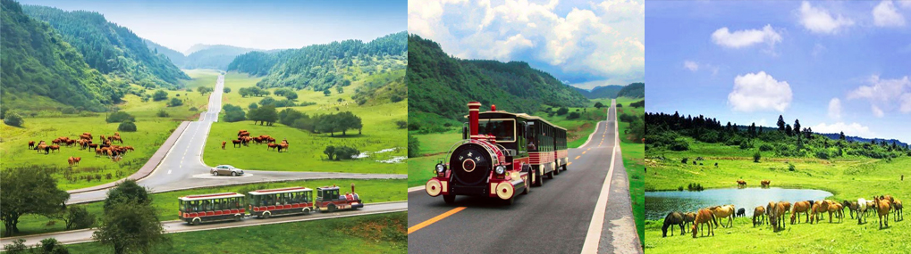

บนยอดเขามีทุ่งหญ้าบนภูเขาสูงที่กว้างใหญ่สุดลูกหูลูกตากินพื้นที่กว่า 70000 ไร่ อุณหภูมิเฉลี่ย 24 องศาเซลเซียสตลอดปี ได้รับการขนานนามให้เป็นทุ่งปศุสัตว์แดนใต้ และสวิตเซอแลนด์ตะวันออก.....นำท่านนั่งรถลางแล่นผ่านถนนลูกคลื่นผ่านชมฝูงวัว ฝูงแกะท่ามกลางทุ่งหญ้าและผืนป่าธรรมชาติบนยอดเขาสูง.....
จากนั้นนำท่านเดินทางโดยรถบัสกลับเมืองฉงชิ่ง (ระยะทาง 200 กิโลเมตร ใช้เวลาเดินทางราว 3 ชั่วโมง)
เมืองฉงชิ่งเป็นหนึ่งในสี่มหานครที่มีระดับเทียบเท่ามณฑล ตั้งอยู่ตอนบนของแม่น้ำแยงซีเกียง เป็นมหานครที่ใหญ่ที่สุดทางด้านทิศตะวันตกของจีน มีประชากรกว่า 32 ล้านคน นครฉงชิ่งยังมีสมญานามว่า เมืองภูเขา เมืองแม่น้ำ เมืองหมอก และเมืองสะพาน ฯลฯ
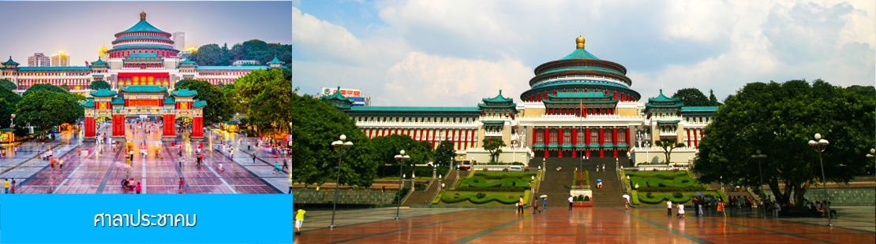
เที่ยง รับประทานอาหารกลางวัน ณ ภัตตาคาร (8)
หลังนำท่านเที่ยวชม ศาลาประชาคม หรือต้าหลี่ถัง 人民大礼堂หอประชุมขนาดใหญ่ที่เป็นสัญลักษณ์ประจำนครฉงชิ่งนี้ เป็นสถานที่จัดประชุมสภาประชาชนของนครฉงชิ่ง และเป็นสถานที่จัดแสดงมหรสพที่มีความจุถึง 4,000 คน สร้างขึ้นในปี ค.ศ. 1951 เป็นสถาปัตยกรรมจีนโบราณที่โดดเด่นด้วยเอกลักษณ์.....

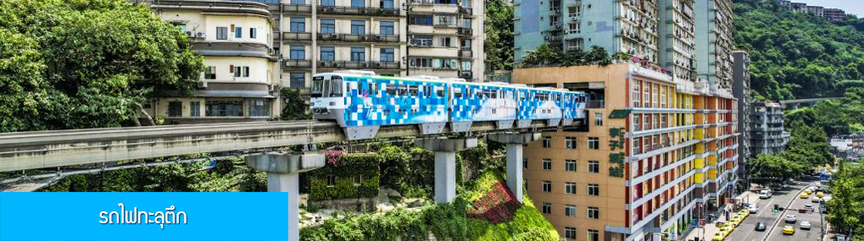

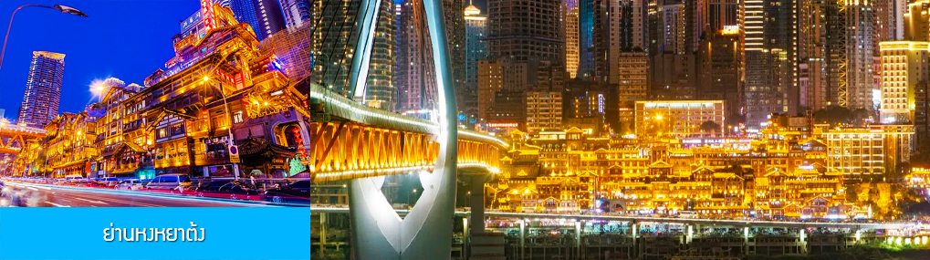
นำท่านเก็บภาพที่แสนมหัศจรรย์ ณ สถานีรถไฟลอยฟ้า หลี่จื่อป้า 穿楼轻轨ชมและเก็บภาพความมหัศจรรย์ของ ขบวนรถไฟที่วิ่งทะลุตัวตึก และจอดเทียบสถานีที่ตั้งอยู่บริเวณชั้นที่ 6-8 ของอาคาร และขบวนรถไฟจะไปทะลุออกอีกด้านหนึ่งของตัวอาคาร....

นำท่านเที่ยวชม ย่านหงหยาต้ง 洪崖洞 สถานที่แห่งนี้เดิมเป็นประตูเมืองโบราณ ปัจจุบันได้ถูกพัฒนามาเป็นแหล่งท่องเที่ยวที่รวมเอา จุดชมวิว สถานที่เช็คอิน ร้านอาหาร ร้านกา แฟ ร้านจำหน่ายสินค้าพื้นเมืองและของที่ระลึก ประกอบด้วยอาคารที่ออกแบบเป็นบ้านยกพื้นสูง 11 ชั้น และย่านช้อปปิ้งที่ประกอบด้วยร้านค้า ร้านอาหาร บาร์เบียร์ ร้านกาแฟมากมายภายในอาคาร.....
ค่ำ รับประทานอาหารค่ำ ณ ภัตตาคาร (9)
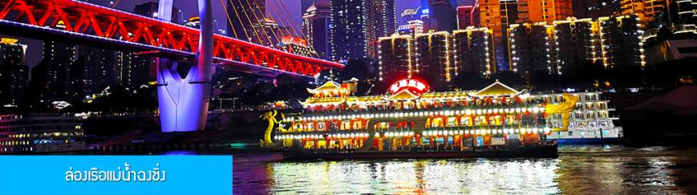

ออฟชั่น ไกด์ขายล่องเรือแม่น้ำฉงชิ่ง ชมความสวยงามของสองริมฝั่งแม่น้ำเมืองฉงชิ่ง ล่องเรือ ท่านละ 280 หยวน หรือ
ประมาณ 1,400 บาท
พักที่ HAITANGLI HOTEL โรงแรมระดับ 4 ดาวหรือเทียบเท่าในเมืองฉงชิ่ง
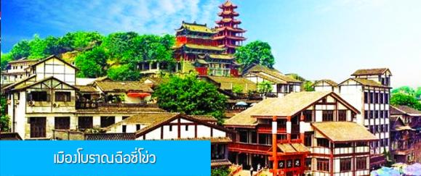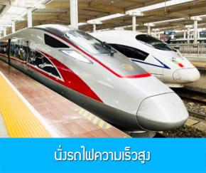

วันที่ห้า เมืองฉงชิ่ง-เมืองโบราณฉือชี่โข่ว-นั่งรถไฟความเร็วสูงสู่เมืองหยีชาง
เช้า รับประทานอาหารเช้า ณ ห้องอาหารของโรงแรม (10)
หลังอาหารนำท่านเที่ยวชม เมืองโบราณ ฉือชี่โข่ว 瓷器口古镇 สถานท่องเที่ยวระดับ 4A ใจกลางเมืองฉงชิ่ง
เมืองโบราณที่เริ่มสร้างขึ้นในยุคราชวงศ์ซ่ง ปัจจุบันมีอายุกว่า 1,000 ปี ที่นี่เคยเป็นแหล่งผลิตเครื่องลายครามชื่อดังในยุคราชวงศ์ชิง ซึ่งเป็นที่มาของคำว่า ฉือชี่โข่ว (แปลว่าแหล่งผลิตเครื่องลายคราม) ท่านจะได้พบกับบ้านและอาคารโบราณเก่าแก่มากมาย และที่นี่ยังเป็นแหล่งรวมร้านค้าของที่ระลึก และร้านอาหารพื้นเมืองมากมาย
ให้ท่านเดินชมและเก็บภาพจากมุมสวยเก๋ภายในเมืองโบราณได้ตามอัธยาศัย......
จนสมควรแก่เวลา นำท่านสู่ภัตตาคาร
เที่ยง รับประทานอาหารกลางวัน ณ ภัตตาคาร (11)
15.32 น. นำคณะเดินทางโดยรถไฟความเร็วสูงขบวนที่ D634 (15.32/20.20) สู่เมืองหยีชาง
20.00 น. คณะเดินทางถึงนสถานีรถไฟหยีชาง นำท่านเดินทางสู่ภัตตาคาร
ค่ำ รับประทานอาหารค่ำ ณ ภัตตาคาร (12)
พักที่ YICHANG MEIJI BOYUE HOTEL โรงแรมระดับ 4 ดาวหรือเทียบเท่าในเมืองหยีชัง
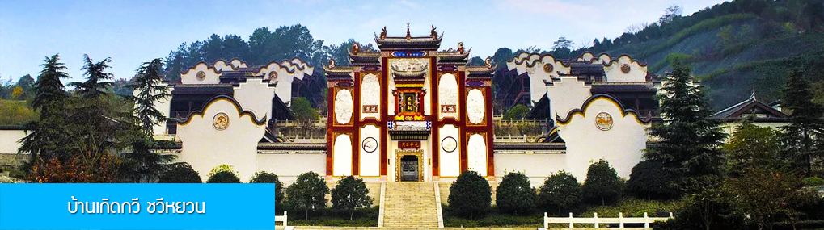

วันที่หก เมืองหยีชาง–บ้านเกิดกวีชวีหยวน-เดินทางกลับกรุงเทพ
เช้า รับประทานอาหารเช้า ณ ห้องอาหารของโรงแรม (13)
หลังอาหารนำท่านเที่ยวชมบ้านเกิดของกวีผู้รักชาติขึ้นชื่อในยุคจั้นกั๋วนาม ชวีหยวน 屈原故里 ซึ่งเป็นทั้งโบราณสถานและเป็นแหล่งท่องเที่ยวระดับ 5A ของจีน......
เที่ยง รับประทานอาหารกลางวัน ณ ภัตตาคาร (14)
หลังอาหารนำท่านเดินทางสู่สนามบินซานเสีย เมืองหยีชาง เพื่อทำการเช็คอินก่อนขึ้นเครื่อง
18.40 น. เหินฟ้ากลับสู่ กรุงเทพฯ โดยสายการบิน AIR CHANG’AN เที่ยวบินที่ 9H8385 (เที่ยวบินใช้เวลาบินประมาณ 3 ชั่วโมงเศษ)
23.25 น. เดินทางกลับถึง สนามบินสุวรรณภูมิ กรุงเทพฯ โดยสวัสดิภาพ พร้อมความประทับใจ

อัตราค่าบริการ
วันเดินทาง | ราคาทัวร์/ท่าน | ราคาทัวร์เด็กอายุต่ำกว่า 18 ปี/ท่าน | ราคา
วันเดินทาง | พักห้องละ 2-3 ท่าน |  | ห้องพักเดี่ยว
เดือน กันยายน 69
17-22 กันยายน 69 | 20,900.- | 20,900.- | 4,000
22-27 กันยายน 69 | 20,900.- | 20,900.- | 4,000
เดือน ตุลาคม 69
1-6 ตุลาคม 69 | 21,900.- | 21,900.- | 4,000
6-11 ตุลาคม 69 | 21,900.- | 21,900.- | 4,000
15-20 ตุลาคม 69 | 21,900.- | 21,900.- | 4,000
20-25 ตุลาคม 69 | 21,900.- | 21,900.- | 4,000
29 ต.ค. – 3 พ.ย. 69 | 21,900.- | 21,900.- | 4,000
เดือน พฤศจิกายน 69
3-8 พฤศจิกายน 69 | 20,900.- | 20,900.- | 4,000
12-17 พฤศจิกายน 69 | 20,900.- | 20,900.- | 4,000
17-22 พฤศจิกายน 69 | 20,900.- | 20,900.- | 4,000
26 พ.ย. – 1 ธ.ค. 69 | 20,900.- | 20,900.- | 4,000
เดือน ธันวาคม 69
1-6 ธันวาคม 69 | 20,900.- | 20,900.- | 4,000
10-15 ธันวาคม 69 | 20,900.- | 20,900.- | 4,000
15-20 ธันวาคม 69 | 20,900.- | 20,900.- | 4,000
24-29 ธันวาคม 69 | 21,900.- | 21,900.- | 4,000
29 ธ.ค. 69 – 3 ม.ค. 70 | 24,900.- | 24,900.- | 4,000

